Тыквенная каша в духовке
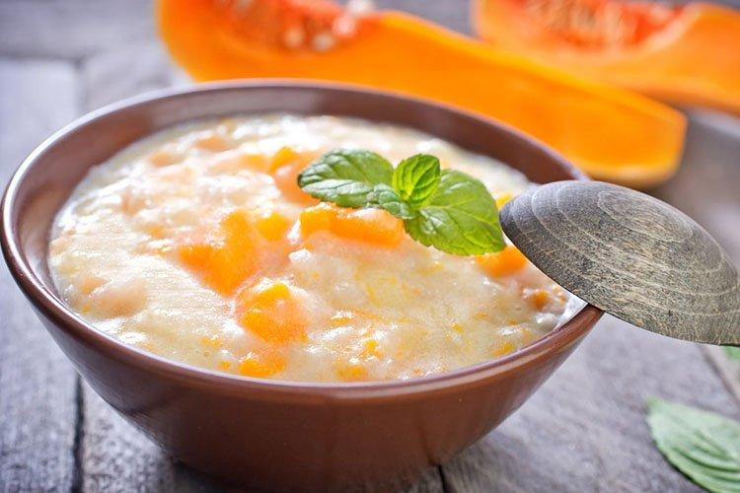
Полезную тыквенную кашу с пшеном варили даже наши предки!
Тебе понадобится: 450 г тыквы, 1 стакан пшена, 3 стакана домашнего молока, 0,5 ч. л. соли, 1,5 ч. л. сахара, сливочное масло.
Приготовление: Провари в молоке кусочки тыквы минут 15, затем всыпь ошпаренное кипятком пшено, дай покипеть минут 10. Поставь кастрюлю с кашей в духовку, дай ей потомиться под крышкой полчаса, подавай с кусочком сливочного масла.

Национальная кухня

Россия – многонациональная страна, здесь можно отведать самые разные, порой весьма экзотические, блюда многих народностей – от татарского чак-чака (десерт из теста с медом) до якутской строганины (свежезамороженная рыба или мясо). Но традиционные блюда русской кухни вы найдете в любом уголке страны.

Русская кухня имеет довольно интересную и продолжительную историю. Несмотря на то, что достаточно большое время в стране даже не подозревали о существовании таких продуктов, как рис, кукуруза, картофель и помидоры, национальный стол выделялся изобилием ароматных и вкусных кушаний.

У скифов и греков были позаимствованы познания о дрожжевом тесте. Китай порадовал нашу страну чаем, а Болгария рассказала о методах приготовления перца, кабачков и баклажанов.

Многие интересные русские блюда были переняты из европейской кухни XVІ-XVІІІ веков, в этот список попали копчености, салаты, мороженое, ликеры, шоколад и вина.

Блины, борщи, сибирские пельмени, окрошка, гурьевская каша, тульские пряники, донская рыба уже давно стали своеобразными кулинарными брендами государства.

Понятие «русская кухня» такое же широкое, как и сама страна. Наименования, вкусовые пристрастия и состав блюд довольно значительно отличаются в зависимости от региона. Куда бы не перемещались представители общества, они вносили свои традиции в приготовление пищи, а на месте жительства активно интересовались кулинарными хитростями региона и стремительно внедряли их, тем самым адаптировали под собственные представления о здоровой и вкусной еде. Таким образом, с течением времени на территории огромной страны формировались собственные пристрастия.

Основные ингредиенты

Для всех не секрет, что наше государство – это в основном северная страна, зима здесь долгая и суровая. Поэтому блюда, которые употребляются в пищу, обязательно должны давать много тепла, чтобы помочь выжить в таком климате.

Основными компонентами, которые составляли русские народные блюда, являются: репа и капуста, всевозможные фрукты и ягоды, редька и огурцы, рыба, грибы и мясо. В стороне не остались такие злаки, как овес, рожь, чечевица, пшеница и просо.

Также традиционные русские блюда очень часто готовили из молока, кефира и простокваши, ряженки, огурцов, сметаны и сала, яблок и меда, ягод и чеснока, сахара и лука. Для того чтобы сделать любое кушанье, необходимо использовать перец, соль и растительное масло.

Список популярных русских блюд

Особенностью нашей кухни считается рациональность и простота. Это можно отнести как к технологии приготовления, так и к рецептуре.

